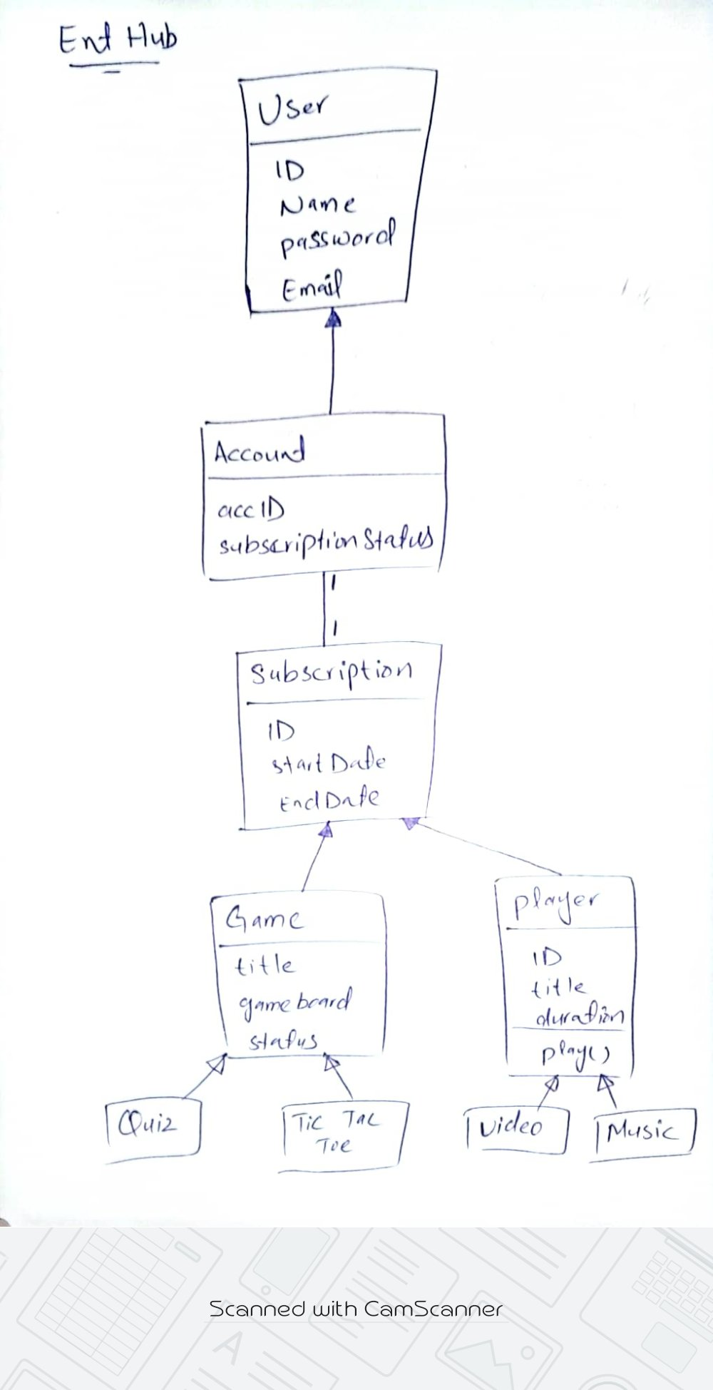

**Name:** Aoun - Haider

**ID:** FA21-BSE-133

**Section:** A